Výročná správa ZSS Dôstojnosť Horné Štitáre o.z.
za rok 2025

Vypracoval | Schválil
Meno a priezvisko: Mgr. Miroslava Bolfová | Meno a priezvisko: Mgr. Ľubomíra Palušová
Pracovná pozícia: Ekonómka | Pracovná pozícia: Riaditeľka
Dátum: 25.06.2026 | Dátum: 30.06.2026
Podpis: | Podpis:

IDENTIFIKAČNÉ ÚDAJE ZSS Dôstojnosť Horné Štitáre, o.z.

1.1 Názov organizácie: Dôstojnosť Horné Štitáre, o.z.

1.2 Sídlo organizácie: 956 03 Horné Štitáre č. 189

1.3 IČO: 48 413 143

1.4 Právna forma: občianske združenie

1.5 Zriaďovateľ: Dôstojnosť Horné Štitáre o.z.

1.6 Druh sociálnej služby: zariadenie pre seniorov a špecializované zariadenie

1.7 Forma sociálnej služby: pobytová služba celoročná

1.8 Kapacita zariadenia: 37 miest

Kontakt:

1.9 Telefón organizácie: +421 903 635 117

1.10 E-mail organizácie: lpalusova@dostojnost.sk

1.11 Webové sídlo organizácie: www.dostojnost.sk

1.12 Meno, priezvisko a titul riaditeľa zariadenia: Mgr. Ľubomíra Palušová

SOCIÁLNE SLUŽBY

2.1 Prehľad o poskytovanej sociálnej službe a o inom predmete činnosti alebo podnikania vykonávanom v danom kalendárnom roku

Činnosť zariadenia je zameraná najmä na poskytovanie sociálnych služieb v súlade s príslušnými právnymi predpismi seniorom a zdravotne postihnutým občanom a na udržiavanie aktívneho spôsobu života obyvateľov ZSS.

V rámci našej činnosti poskytujeme dva druhy sociálnych služieb:
- Špecializované zariadenie poskytuje sociálne služby plnoletým fyzickým osobám, ktoré sú odkázané na pomoc inej fyzickej osoby a ich stupeň odkázanosti je najmenej IV podľa prílohy č. 3 zákona č. 448/2008 Z. z. o sociálnych službách v znení neskorších predpisov. Služba je určená pre prijímateľov so špecifickým zdravotným postihnutím, akým je najmä Alzheimerova choroba, Parkinsonova choroba, demencia rôzneho typu etiológie, skleróza multiplex, schizofrénia, pervazívna vývinová porucha, hluchoslepota, AIDS alebo organický psychosyndróm ťažkého stupňa.
- V zariadení pre seniorov sa poskytuje sociálna služba fyzickej osobe, ktorá dovŕšila dôchodkový vek a je odkázaná na pomoc inej fyzickej osoby, pričom jej stupeň odkázanosti je najmenej IV podľa prílohy č. 3 zákona č. 448/2008 Z. z. o sociálnych službách v znení neskorších predpisov.

    - Počet prijímateľov sociálnej služby spolu a v členení podľa druhu a formy sociálnej služby
Druh zariadenia sociálnej služby | Kapacita | k 31.3.2025 | k 30.6.2025 | k 30.9.2025 | k 31.12.2025
ZPS | 19 | 19 | 19 | 18 | 19
ŠZ | 18 | 18 | 18 | 18 | 18

    - Poskytovanie sociálnych služieb
Dôstojnosť Horné Štitáre, o.z. poskytuje sociálne služby v zmysle zákona č. 448/2008 Z. z. o sociálnych službách v znení neskorších predpisov. Služby sú poskytované fyzickým osobám, ktoré sú odkázané na pomoc inej fyzickej osoby a ich stupeň odkázanosti je najmenej IV, a to v rámci dvoch registrovaných druhov sociálnych služieb: Špecializované zariadenie a Zariadenie pre seniorov.

    - Zoznam projektov a rozvojových aktivít zariadenia
V hodnotenom kalendárnom roku sa zariadenie zameralo na modernizáciu interiéru a exteriéru s cieľom zvýšiť komfort a bezpečnosť prijímateľov sociálnych služieb.

Aktivity financované z vlastných zdrojov:
- Revitalizácia exteriéru: Bola vykonaná úprava nádvoria, ktorá zahŕňala výsadbu okrasných drevín a rastlín (napr. vavrínovec, levanduľa).
- Stavebné úpravy: Prebehla rekonštrukcia dvoch izieb, výmena okien za balónové dvere s cieľom vytvoriť bezbariérový vstup/vchod pre ležiacich pacientov.
- Technické zhodnotenie a bezpečnosť: Uskutočnilo sa čistenie kúrenia.
Účasť v externých projektoch:
Zariadenie sa aktívne zapojilo do projektu „Výsadba zelene v obci - Horné Štitáre – Dôstojnosť, o. z. Horné Štitáre“. Cieľom projektu bolo estetické a environmentálne zhodnotenie prostredia pre potreby obyvateľov obce a klientov zariadenia. Projekt bol spolufinancovaný z Európskej únie. Finančné krytie projektu predstavovalo 16 000 EUR.

    - Dobrovoľníctvo v zariadení
V hodnotenom roku naše zariadenie aktívne spolupracovalo s dobrovoľníkmi a zapájalo sa do celoslovenských i lokálnych charitatívnych iniciatív. Dobrovoľnícka pomoc bola orientovaná najmä na oblasť animácie voľného času, socio-spirituálnej podpory a spríjemnenia vianočných sviatkov pre našich prijímateľov.
Hlavné dobrovoľnícke aktivity a projekty:

Projekt „Vianočný zázrak“
Naše zariadenie sa v roku 2025 opätovne zapojilo do tohto celoslovenského neziskového projektu, ktorého cieľom je sprostredkovať vianočné darčeky a radosť osamelým seniorom v pobytových zariadeniach. Do projektu sa zapojili individuálni darcovia a dobrovoľníci z celého Slovenska. Každý dobrovoľník si vybral konkrétne vianočné prianie seniora, darček zakúpil a doručil ho priamo do nášho zariadenia. Z celkového počtu 8 zapojených prijímateľov sociálnej služby bolo úspešne obdarovaných 6 seniorov. Táto aktivita významne prispela k radostnejšiemu a emotívnejšiemu prežitiu vianočných sviatkov.

Projekt „Vianočná pošta“
V priebehu mesiaca december sa naši prijímatelia zapojili do tradičného projektu Vianočnej pošty. Zariadeniu boli doručované milé vianočné pozdravy, listy a ručne vyrobené pohľadnice od neznámych dobrovoľníkov, dospelých darcov, ale aj od detí zo Základnej školy Urmince. Spoločné čítanie týchto odkazov prinieslo našim obyvateľom veľa emócií, pocit solidarity a prepojenia s vonkajším svetom.

Spolupráca s lokálnou komunitou (ZŠ Urmince)
Významnú skupinu dobrovoľníkov v našom zariadení tvoria žiaci a ich rodičia z blízkej obce Urmince. V predvianočnom období títo mladí dobrovoľníci pod vedením pedagógov pripravili našich prijímateľov vianočné darčeky a pozdravy, čím podporili dôležitý medzigeneračný dialóg.

Materiálna pomoc a podpora zdravia od partnerov
Veľkou oporou v našej činnosti bola nezištná pomoc od dobrých ľudí a organizácií, ktorí prispeli k zdraviu a radosti našich klientov. Vyjadrujeme úprimné poďakovanie OZ Motodeti v spolupráci s LIBERI SEMPER n.o. za neoceniteľnú „vitamínovú pomoc“ v podobe pravidelných zásielok čerstvého ovocia a zeleniny (jabĺk, avokáda, paradajok, uhoriek a cukiet). Rovnako naše veľké poďakovanie patrí farme Madonan, ktorá našim klientom darovala poctivé a chutné farmárske jogurty, na ktorých si seniori mimoriadne pochutili v rámci raňajkového menu. Nesmierne si vážime takéto solidárne gestá a ľudí s veľkým srdcom.

Štatistické zhrnutie dobrovoľníckej činnosti:
Vzhľadom na kampaňový a celoslovenský charakter spomínaných aktivít išlo prevažne o jednorazové formy dobrovoľníctva na diaľku. Dobrovoľníci, ktorí sa do projektov zapojili, pochádzali najmä zo sociálnych skupín žiakov základných škôl, rodín s deťmi a pracujúcich dospelých. Hoci presný počet dobrovoľníkov a odpracovaných hodín nebol vzhľadom na masívny charakter projektov oficiálne evidovaný, hodnota tejto nezištnej pomoci a času, ktorý darcovia venovali výrobe pozdravov a nákupu darčekov, mala pre našich prijímateľov nevyčísliteľný morálny a spoločenský prínos.

2.2 Prijímateľom sociálnych služieb poskytujeme

1. Pomoc pri odkázanosti na pomoc inej fyzickej osoby
Zariadenie poskytuje komplexnú opatrovateľskú starostlivosť zabezpečenú odborne kvalifikovaným personálom a ošetrovateľskú starostlivosť prostredníctvom vlastných zamestnancov. Do zariadenia pravidelne raz týždenne (v prípade potreby aj častejšie) dochádza všeobecný lekár MUDr. Ján Kmeťo. Špecifické odborné vyšetrenia sú zabezpečované priamo v ambulanciách špecialistov a v Nemocnici Topoľčany, v Nitre, prípadne podľa potreby inde.

2. Sociálne poradenstvo
Sociálne pracovníčky poskytujú prijímateľom sociálnych služieb a ich rodinným príslušníkom odborné informácie, usmernenie a v prípade potreby odporúčajú a sprostredkúvajú ďalšiu špecializovanú pomoc. Sociálne poradenstvo poskytujeme taktiež budúcim záujemcom o sociálnu službu, a to formou osobného stretnutia alebo telefonicky.

3. Sociálna rehabilitácia
Sociálna rehabilitácia striktne vychádza z individuálnych potrieb, možností a schopností našich prijímateľov. V súlade s ich individuálnymi plánmi si klienti pravidelne precvičujú a upevňujú svoje zručnosti. Významnou súčasťou je podpora kontaktu s rodinou a blízkym okolím. Prijímatelia na tento účel využívajú vlastné mobilné telefóny, prípadne majú k dispozícii služobný telefón alebo tablet ZSS. Technologickým prínosom, ktorý sa v našom zariadení natrvalo udomácnil, sú videohovory s blízkymi prostredníctvom tabletu a aplikácie Skype, čo pomáha efektívne prekonávať geografickú vzdialenosť.

4. Ubytovanie
Tento druh sociálnej služby je poskytovaný celoročnou pobytovou formou s celkovou kapacitou 37 lôžok. Klienti sú ubytovaní v útulne zariadených jednolôžkových, dvojlôžkových a trojlôžkových izbách. Každá izba disponuje vlastnou kúpeľňou a sociálnym zariadením. Štandard služieb a miera starostlivosti sú garantované rovnako pre každého prijímateľa s ohľadom na jeho individuálne potreby. Prijímatelia majú k dispozícii spoločnú jedáleň, ktorá svojou útulnosťou dotvára rodinnú atmosféru zariadenia, taktiež aj spoločenskú miestnosť, ktorú obyvatelia aktívne využívajú na zmysluplné trávenie voľného času, spoločenské aktivity a kultúrne podujatia.

Priestorové vybavenie ( spoločenská miestnosť, jedáleň a pod. ) | Sklad Inventáru
 | Kotolňa
 | Sklad špinavého prádla
 | Sklad čistého prádla
 | Čistiaca miestnosť s výlevkou + sklad čistiacich potrieb
 | Inšpekčná izba sestier
 | Šatňa personálu
 | Spoločenská miestnosť
 | Jedáleň
 | Kancelária
Počet izieb | 1- posteľových : | 22
Počet izieb | 2- posteľových : | 6
Počet izieb | 3- posteľových : | 1
Počet izieb | 4 a viac posteľových : | 0
Počet izieb | spolu: | 29
Priemerná obytná podlahová plocha na 1 klienta (v m²): |  |  | 11,145

5. Stravovanie
V zariadení sociálnych služieb Dôstojnosť poskytujeme celodenné stravovanie, ktoré štandardne pozostáva z piatich jedál denne (raňajky, desiata, obed, olovrant a večera). Pri diabetickej diéte je stravovací režim upravený a podáva sa aj druhá, ľahká večera. Skladba jedál, výber surovín a ich technologické spracovanie sú v plnom súlade so zásadami zdravej výživy. Výber a zmeny v jedálnom lístku pravidelne konzultujeme s odborným zdravotníckym personálom a všeobecným lekárom zariadenia s ohľadom na vek, individuálne potreby a zdravotný stav klientov. Klienti sa aktívne podieľajú na tvorbe jedálnička – svoje návrhy a preferencie môžu vyjadriť na pravidelných mesačných schôdzach a na schvaľovanie jedálneho lístka dohliada stravovacia komisia zložená priamo z prijímateľov sociálnej služby.

6. Zdravotná a ošetrovateľská starostlivosť
V rámci ošetrovateľskej starostlivosti poskytujeme klientom komplexné úkony zamerané na udržanie a zlepšenie ich zdravotného stavu:
- pravidelné lekárske prehliadky a konzultácie so lekármi – špecialistami podľa individuálnej potreby,
- prevenciu vzniku dekubitov (preležanín) a odborné ošetrovanie rán,
- prevenciu komplikácií z imobility, nácvik chôdze, podporu sebestačnosti, aktivizáciu a socializáciu prijímateľov,
- ošetrovateľskú rehabilitáciu,
- bezpečné podávanie liekov, injekcií a infúznej liečby vrátane dôsledného sledovania účinkov liečby,
- podávanie stravy cez nazogastrickú sondu alebo PEG,
- odbornú starostlivosť o stómie,
- odbery krvi a iného biologického materiálu na laboratórne vyšetrenia,
- manažment a tlmenie bolesti,
- podporu a zabezpečovanie duchovných potrieb klientov.

7. Upratovanie, pranie, žehlenie a údržba bielizne a šatstva
Všetky činnosti spojené s upratovaním izieb a spoločných priestorov, ako aj pranie, žehlenie a kompletnú údržbu posteľnej bielizne a osobného šatstva prijímateľov, zabezpečujeme vo vlastnej réžii a s využitím vlastných kapacít ZSS Dôstojnosť. Týmto spôsobom garantujeme vysoký hygienický štandard a flexibilitu služieb.

8. Utváranie podmienok na úschovu cenných vecí
Zariadenie má vytvorené bezpečné podmienky na úschovu cenných vecí a finančnej hotovosti prijímateľov. Do úschovy môže byť prevzatá finančná hotovosť, klenoty či iné cennosti, a to striktne na základe písomne uzatvorenej Zmluvy o úschove cenných vecí v zmysle platných predpisov.

2.3 Realizované činnosti a aktivity v členení

V zariadení poskytujeme široké spektrum záujmových činností a voľnočasových aktivít. Sú navrhované tak, aby mal každý prijímateľ možnosť zvoliť si činnosť vyhovujúcu jeho osobným záľubám, možnostiam a aktuálnym schopnostiam. Naša činnosť sa primárne člení na:
- prácu s prijímateľmi sociálnej služby,
- prácu s rodinnými príslušníkmi,
- prácu a integráciu s lokálnou komunitou.

2.3.1 Individuálny prístup k prijímateľom podľa stupňa mobility a zdravotného stavu
- Imobilní a ťažko chorí klienti: Kladieme dôraz na to, aby boli klienti denne v kontakte s hovoreným slovom. Personál zabezpečuje pravidelné čítanie kníh, počúvanie rádia, sledovanie televízie a každodennú individuálnu komunikáciu.
- Pasívna účasť a socializácia: Klienti, ktorým pokročilé ochorenie bráni vo fyzickej realizácii aktivít, sa na činnostiach zúčastňujú pasívne. Možnosť sledovať dianie, rozprávať sa s ostatnými a spolupodieľať sa na návrhoch či vylepšeniach výrobkov udržiava ich psychickú vitalitu a úspešne utužuje medziľudské vzťahy v zariadení.
- Podpora individuálnych záľub (hobby): Rešpektujeme klientov, ktorí preferujú individuálne záujmy v súkromí svojej izby (lúštenie krížoviek a osemprahových prešmyčiek, vyšívanie, háčkovanie, štrikovanie). Zariadenie im na tieto činnosti poskytuje kompletný materiál.
- Zabezpečovanie nákupov a rozvoj samostatnosti: Spotrebný tovar si klienti nakupujú v miestnom obchode buď osobne, alebo prostredníctvom sociálnych pracovníčok. Klienti využívajú aj nákupy z internetu na základe inzerovanej ponuky v televízii, pričom objednávku a logistiku im plne zastrešuje sociálny úsek s ohľadom na ich finančné možnosti.

2.3.2 Prehľad pravidelne vykonávaných činností a aktivít

- Ergoterapia (Domáce práce): Aktivizácia prostredníctvom bežných činností zahŕňa pečenie koláčov, výrobu zmrzliny a sirupov, lúpanie orechov, čistenie a krájanie ovocia či zeleniny, umývanie príborov a prípravu stolovania. V rámci exteriérových aktivít sa klienti starajú o izbové kvety, muškáty, levanduľu a celkovú úpravu okolia zariadenia.
- Kreatívne činnosti: Zameriavajú sa na precvičovanie jemnej motoriky prostredníctvom strihania, lepenia, vyfarbovania, maľovania, pečiatkovania obálok, výroby menoviek a práce s plastelínou či sadrou.
- Fyzická aktivizácia a rehabilitácia: Individuálne rehabilitačné cvičenia sú zabezpečované kvalifikovanými zamestnancami zariadenia podľa potrieb klientov. Na udržanie celkovej fyzickej kondície sa prijímatelia môžu denne zapájať do organizovanej skupinovej ranné rozcvičky.
- Precvičovanie kognitívnych funkcií: Pravidelný tréning pamäte a pozornosti je neoddeliteľnou súčasťou prevencie regresu. Využívajú sa spoločenské hry, matematické príklady, doplňovačky, diktáty, práca s textami a špeciálne pracovné hárky na podporu logického myslenia.
- Duchovné vyžitie: V zariadení je raz mesačne zabezpečená pastoračná návšteva kňaza Mgr. Tomáša Zelenáka. Klienti majú možnosť individuálnych rozhovorov, sviatosti zmierenia, účasti na svätej omši a v naliehavých prípadoch je poskytované pomazanie chorých.
- Vychádzky do okolia a rozvoj sociálnych zručností: V rámci precvičovania hrubej motoriky a priestorovej orientácie navštevujú klienti v sprievode personálu obec. Súčasťou sú nákupy v miestnom obchode alebo posedenia v miestnom bare, kde si klienti sami objednávajú a platia, čím si udržiavajú pojem o hodnote peňazí pod dohľadom sociálneho pracovníka.
- Vzdelávacia činnosť: Realizuje sa sledovaním náučných programov, čítaním dennej tlače a zapájaním klientov do tematických prednášok a školení.
- Integrácia do komunity obce a kultúrny život: Zariadenie aktívne spolupracuje s miestnymi inštitúciami. Klienti sa zúčastňujú na kultúrnych podujatiach, ako je Fašiangové pochovávanie basy, Stavanie mája, Deň matiek v kultúrnom dome, predvianočné modlitby s občanmi, vystúpenia detí z materskej školy a literárne pásma pripravené v spolupráci s Tribečskou knižnicou v Topoľčanoch. Počas roka pravidelne organizujeme záhradné posedenia, Mikuláša, výlety a oslavy životných jubileí.
- Spolupráca s rodinou: Kladieme vysoký dôraz na udržiavanie rodinných väzieb formou telefonického kontaktu, spoločných podujatí a aktívneho zapájania príbuzných do procesu starostlivosti. Pre klientku z Bánoviec nad Bebravou zariadenie v prípade potreby zabezpečuje celodennú prepravu na návštevu dcéry, nakoľko rodina má obmedzené možnosti osobnej návštevy priamo v zariadení.
- Starostlivosť o zovňajšok a estetika: Zariadenie pravidelne navštevuje externá kaderníčka (strihanie, farbenie) a odborná pedikérka, ktorej starostlivosť o chodidlá je kľúčová najmä u klientov s diagnózou diabetes mellitus. Sociálne pracovníčky navyše v rámci aktivít poskytujú klientom estetickú starostlivosť o pleť (čistenie, pleťové masky, krémovanie) a ruky (úprava a lakovanie nechtov, masáže).

2.3.3 Konkrétne akcie, výlety a podujatia
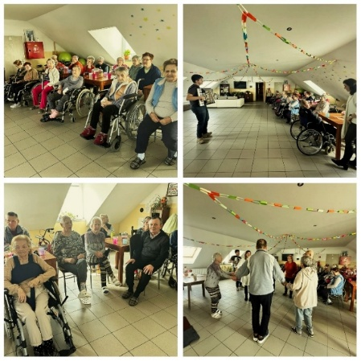
V mesiaci február sa v našom zariadení konala veselica ,,Fašiangy“, nechýbali fánky a dobrá muzika, o ktorú sa postaral hudobník Neznámy klávesák.

V mesiaci marec nás svojim vystúpením prišli zabaviť obyvatelia z obce Horné Štitáre spoločne s p. starostom Mgr. Martinom Fulkom pri príležitosti Fašiangov - pochovávania basy, ktoré sa nieslo v duchu zachovávania ľudových zvykov a tradícií.

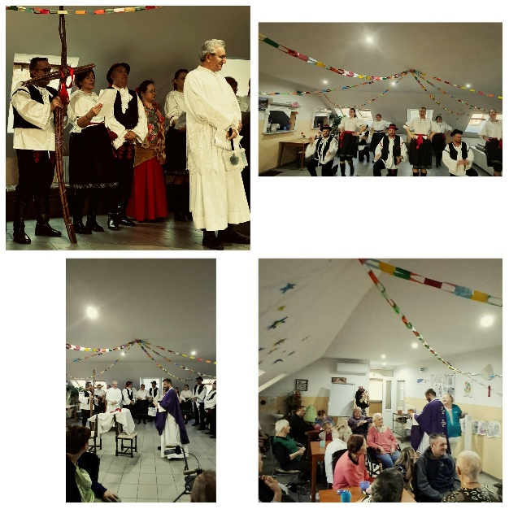

V apríli nás susedné zariadenia Harmónia pozvalo na Veľkonočnú zábavu v spolupráci s viacerými zariadeniami, kde sa naši klienti dobre zabavili, zatancovali, porozprávali sa a vychutnali si chutné pohostenie.
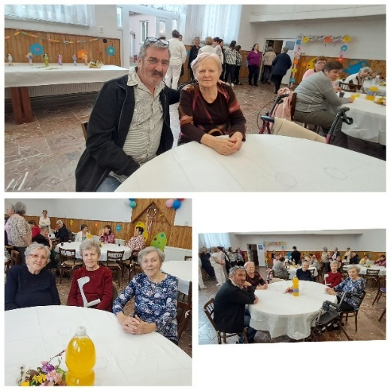

V máji sa klientky zúčastnili v kultúrnom dome Horné Štitáre posedenia, oslavy ku príležitosti Dňu matiek. O vystúpenie sa postarali detičky z MŠ a klientky si pochutnali aj na dobrom občerstvení.
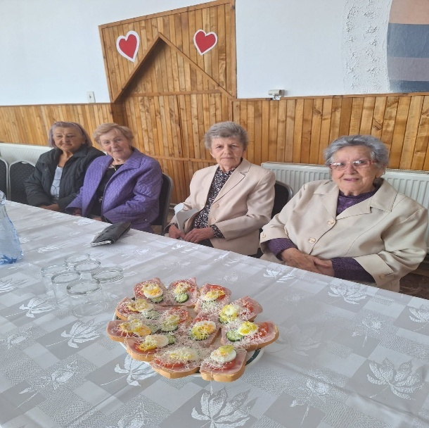

Koncom mája nás susedné zariadenie Harmónia pozvalo na opekačku a posedenie.
V mesiaci jún sme navštívili Obecný dom, ktorý je zariadený v pôvodnom štýle, akým kedysi žili naši predkovia. Obdivovali sme krásne kroje, starú pec aj náradie priadky, ktoré nám priblížili život v minulosti.

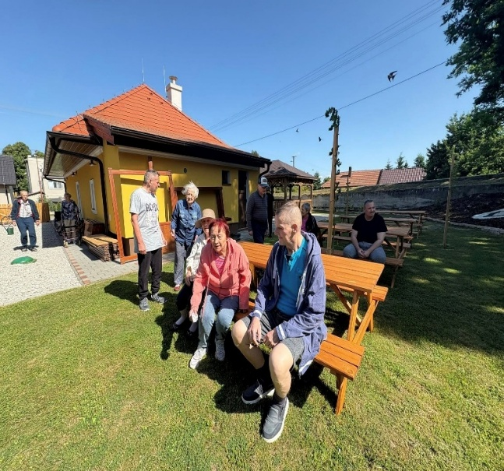
V mesiaci september sme si v našom zariadení spríjemnili deň spoločným posedením, na ktorom sa stretli naši milí klienti spolu s personálom. Vládla skvelá nálada, nechýbala vôňa grilovaných dobrôt a celé posedenie nám spríjemňoval harmonikár svojou hudbou. Atmosféru dotvárali aj sladké domáce zákusky a mäkučké pagáče, ktoré všetkým veľmi chutili.

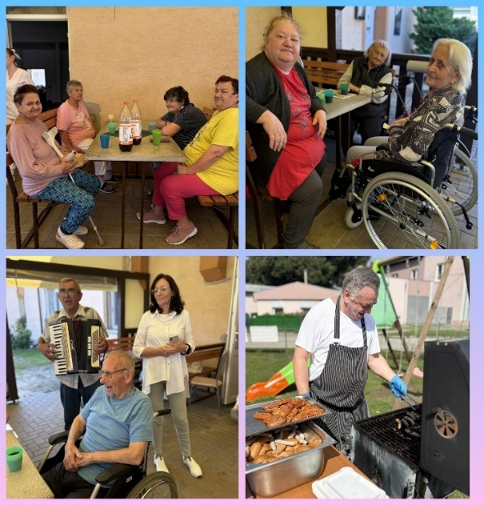

V tento mesiac sme mali ešte výlet do Tovarníckeho parku, prijímatelia aj zamestnanci relaxovali v prírode. Po prechádzke samozrejme, nechýbalo ani dobré jedlo- koláčik, nanuk alebo voňavá káva.
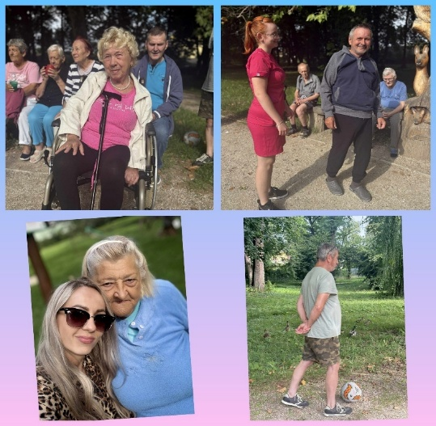
V mesiaci októbri nás prišli potešiť detičky z MŠ Horné Štitáre. Svojím spevom, básničkami a úsmevmi rozžiarili celé naše zariadenie. Klienti sa zúčastnili krásneho vystúpenia detí pri príležitosti Dňa úcty k starším aj v miestnom kultúrnom dome. Deti pripravili dojímavý program, ktorý potešil všetkých prítomných, a nechýbalo ani chutné pohostenie.

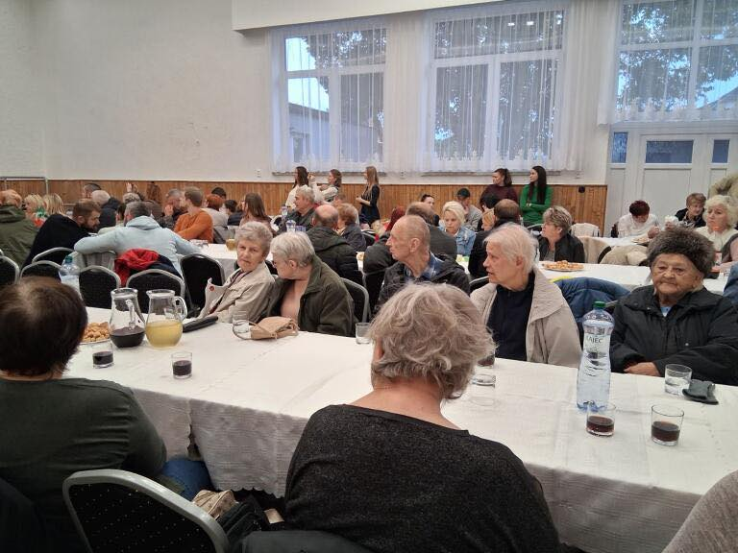

V našom zariadení sme privítali talentovaných žiakov Konzervatória Dezidera Kardoša, ktorí nám spríjemnili deň krásnym spevom.

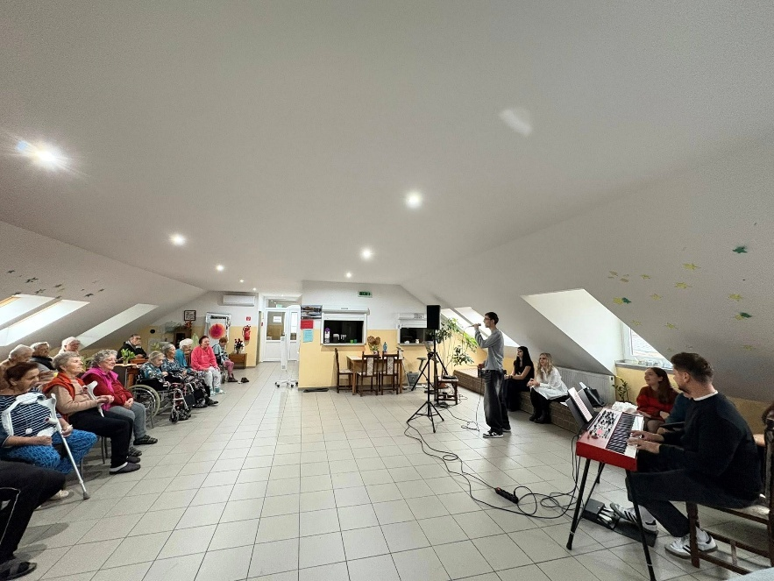

Ďalej sa klienti zúčastnili skvelého zábavno-súťažného dopoludnia pri hre Bingo, ktoré pripravili naši susedia z Harmónie.
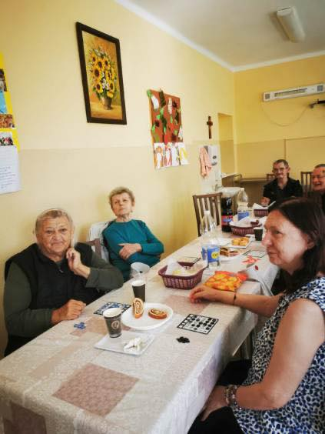

V mesiaci november mali v našom zariadení vzácnu návštevu. Navštívil nás pán biskup Mons. Peter Beňo spolu so svojím pomocníkom – kňazom. Sprevádzal ich náš pán farár Mgr. Tomáš Zelenák a pán starosta Mgr. Martin Fulka. Spoločne sme sa pomodlili a prežili krásne duchovné chvíle naplnené pokojom a povzbudením. Dostali sme nádherný dar v podobe obrazu Božského Srdca Ježišovho, ktorý pán biskup zároveň posvätil.

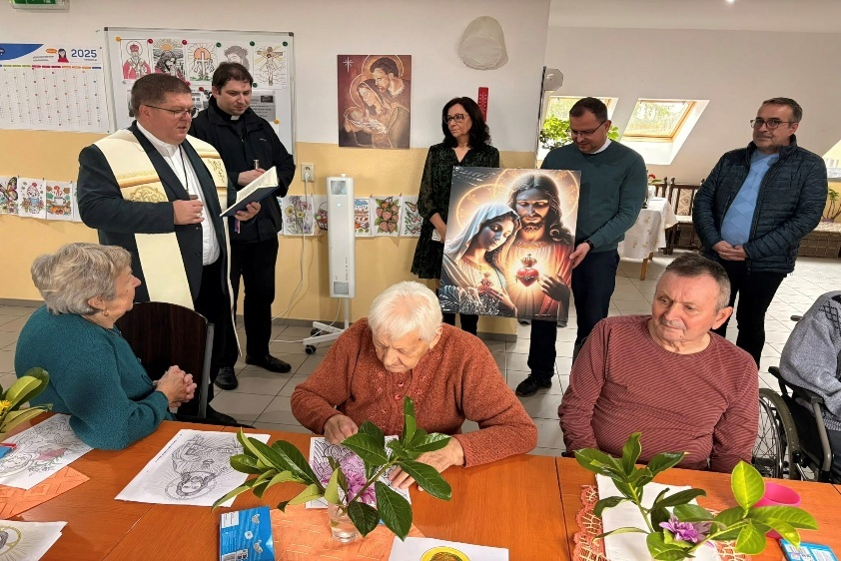

V mesiaci december sa v zariadení realizovali tieto konkrétne činnosti a podujatia:
- Oslava 10. výročia založenia zariadenia spojená s prípravou bohatej vianočnej a jubilejnej výzdoby v celom objekte.
- Komplexná estetická starostlivosť, v rámci ktorej klientov navštívila kaderníčka a profesionálna pedikérka, aby sa seniori cítili pred sviatkami komfortne.
- Mikulášske popoludnie s anjelom a čertom organizované v spolupráci s obcou Horné Štitáre a návšteva Mikuláša z obce Nitrianska Blatnica, ktorý prišiel obdarovať svojich rodákov.
- Adventný duchovný program priamo v zariadení, kde miestny kňaz Mgr. Tomáš Zelenák celebroval svätú omšu a poskytol klientom možnosť pristúpiť k svätej spovedi.
- Vianočné vystúpenie detí z MŠ Horné Štitáre, ktoré seniorov potešili detským spevom, tancom a vianočnými riekankami.
- Tradičné „rodinné“ vianočné posedenie konané pár dní pred Štedrým dňom, na ktorom si klienti a zamestnanci spoločne zatancovali, zaspievali koledy a pochutili na vianočnom punči s občerstvením.
- Projekt „Vianočná pošta“, v rámci ktorého sociálne pracovníčky počas celého decembra spoločne s klientmi čítali doručené listy a ručne vyrobené pohľadnice od dobrovoľníkov z celého Slovenska.

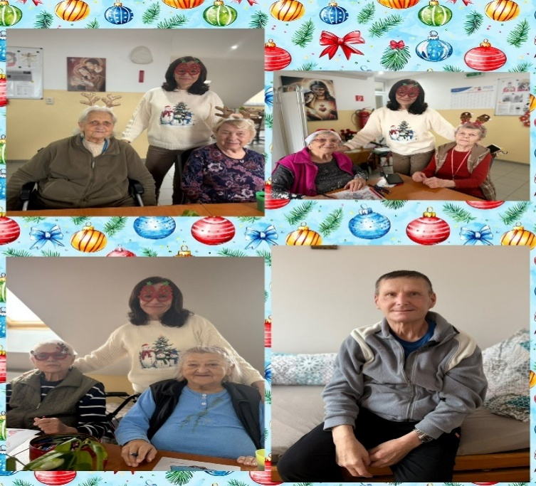
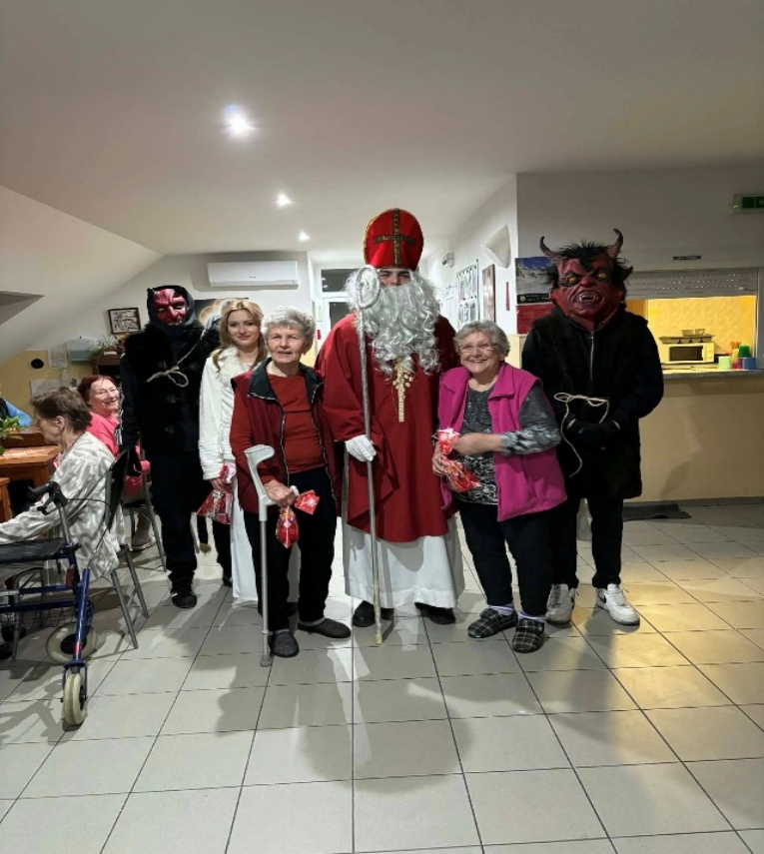

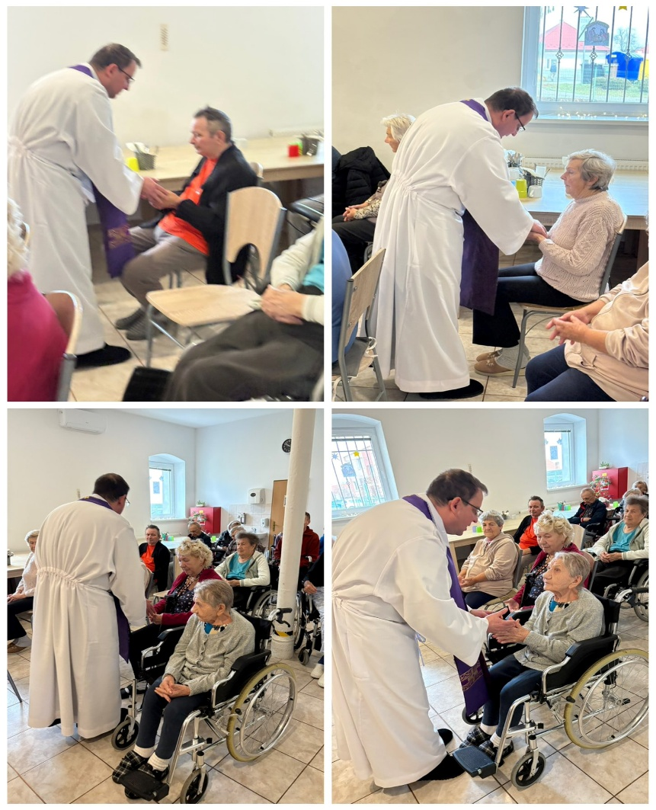
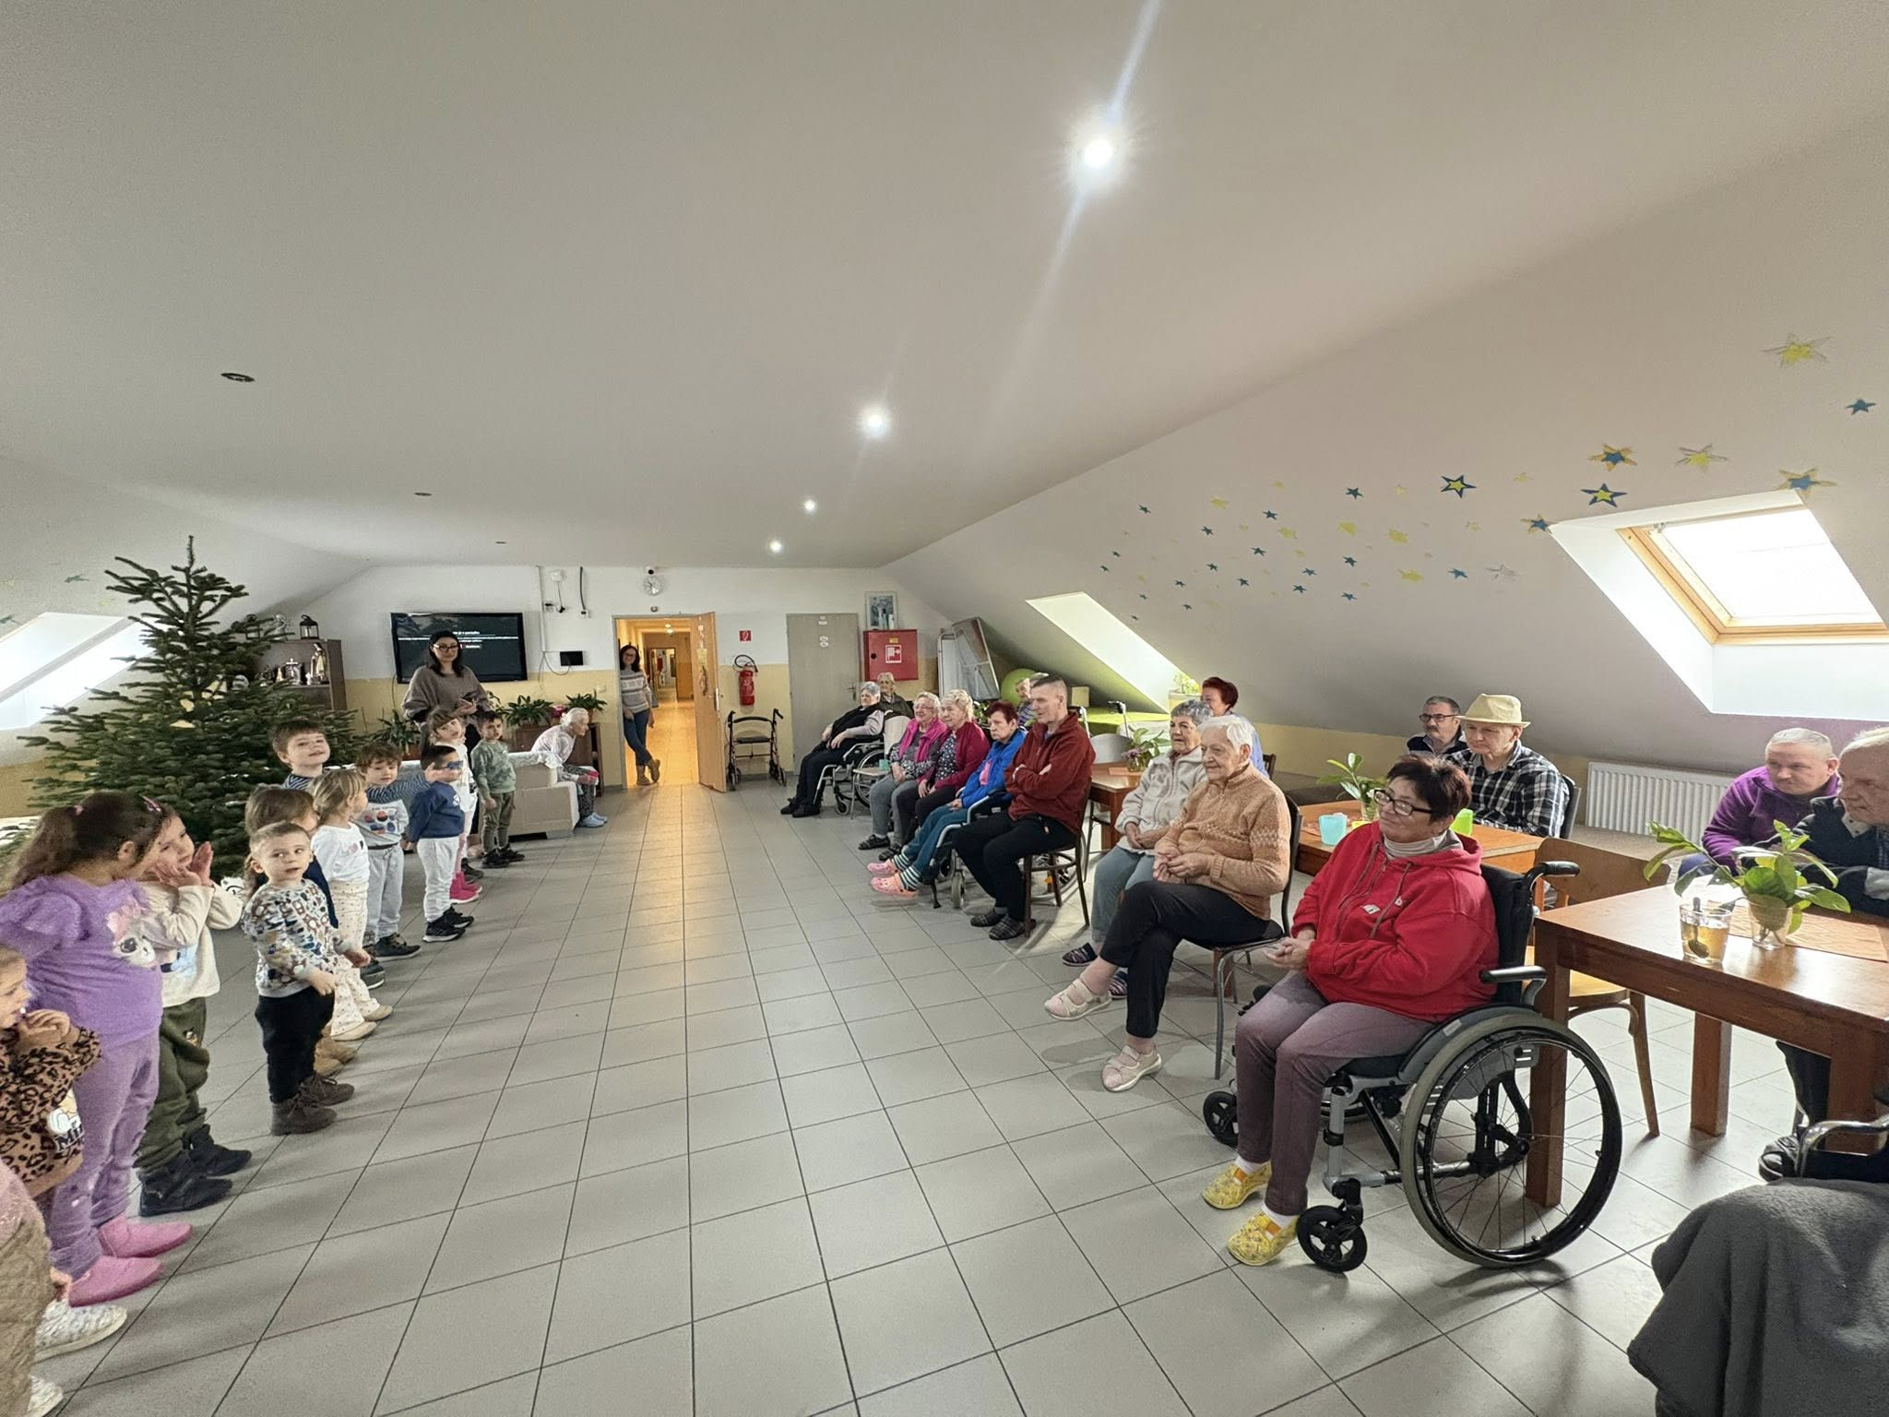
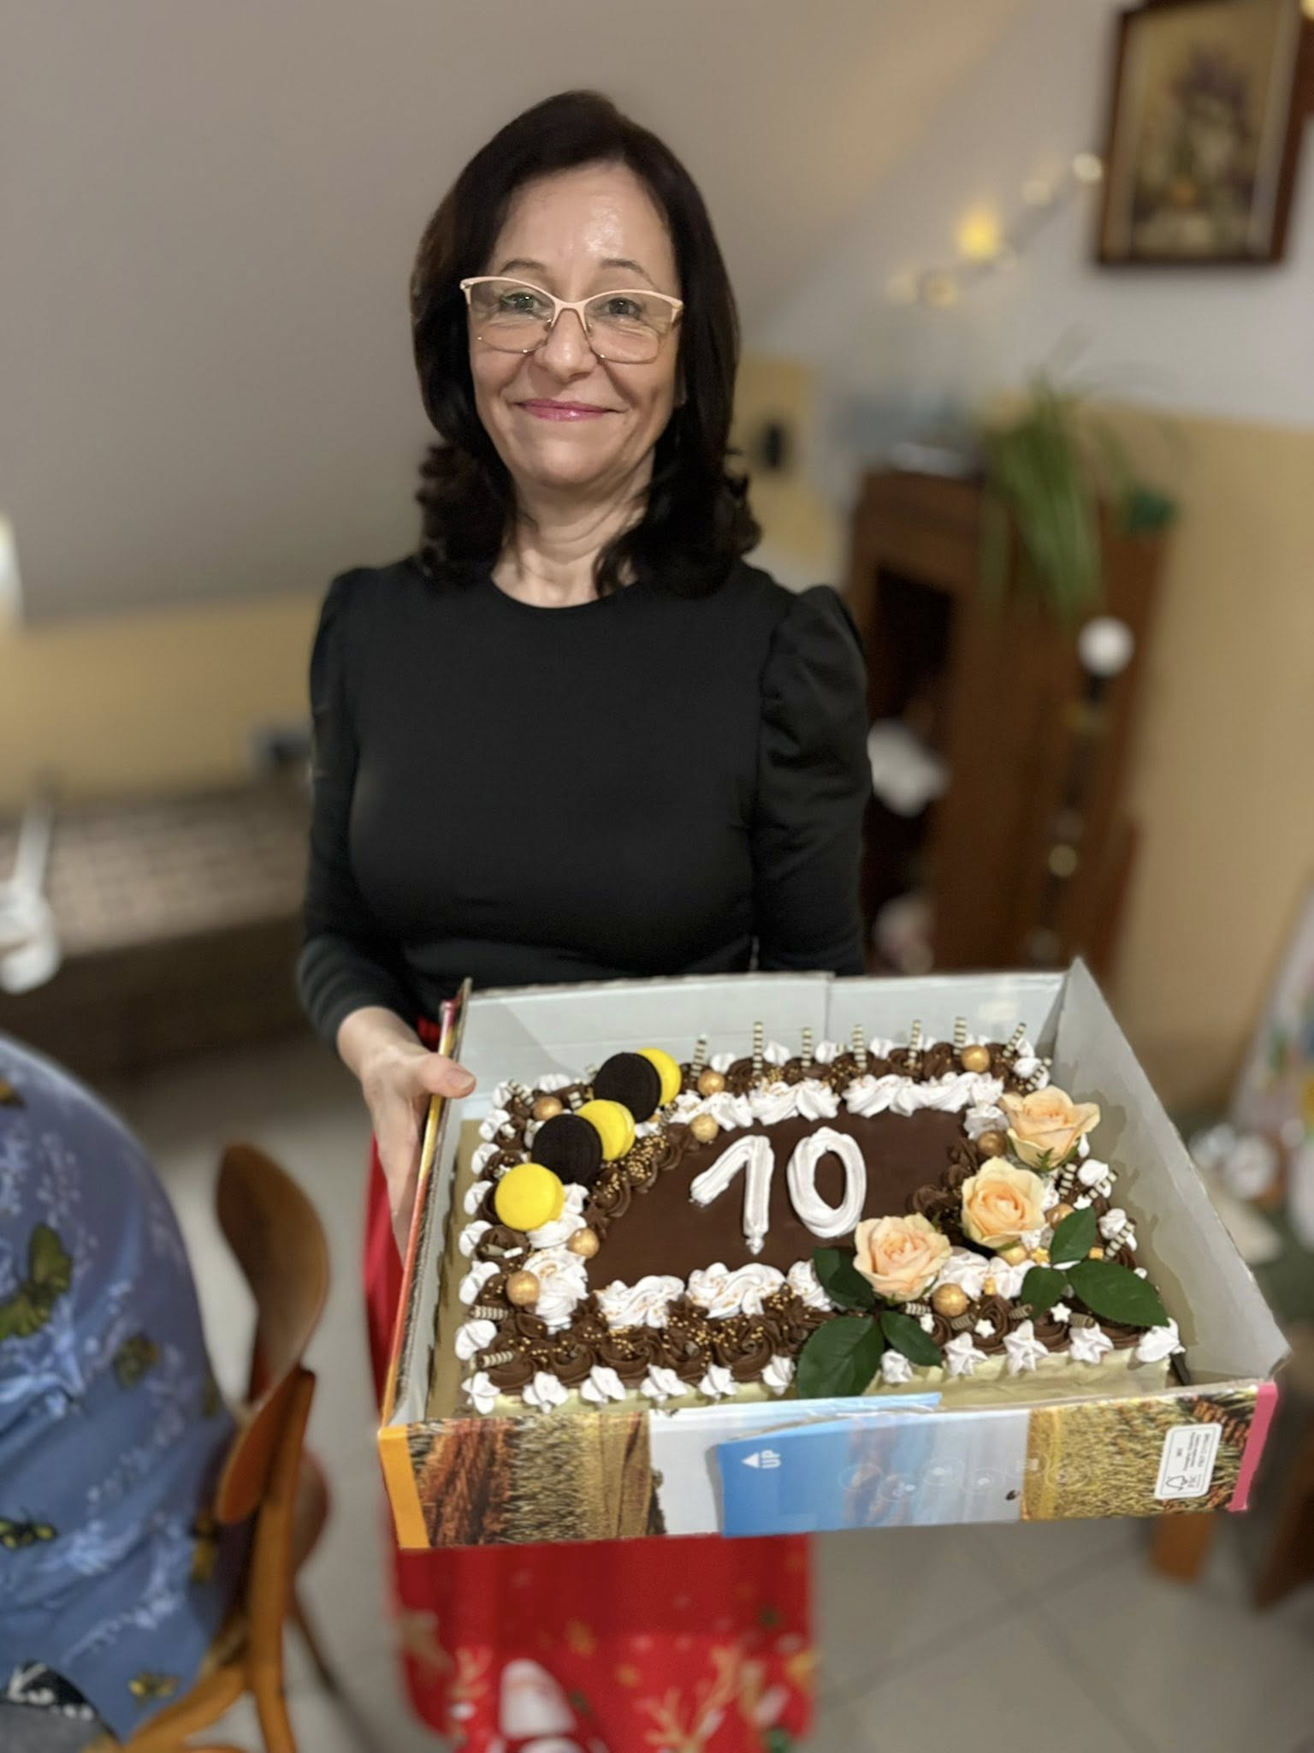

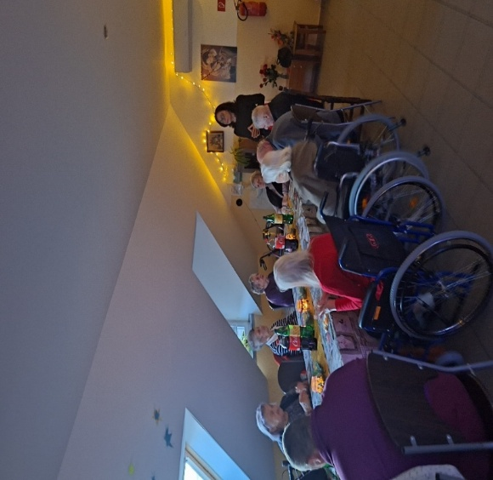
Na Štedrý deň sa všetci prijímatelia spoločne s p. riaditeľkou zúčastnili aj Štedrej večere pri krásnom vianočnom stromčeku a vďaka vianočnému projektu Vianočný zázrak a detí z Urminskej školy si našli naši klienti neuveriteľné množstvo darčekov pod vyzdobenom stromčeku.

- EKONOMICKÉ UKAZOVATELE

  - Ročnú účtovnú závierku a zhodnotenie základných údajov v nej obsiahnutých.

Základná štruktúra vychádza z výkazov účtovnej závierky. V podvojnom účtovníctve je to súvaha (Úč NUJ 1-01) a výkaz ziskov a strát (Úč NUJ 2-01).
Ročná účtovná závierka bola vypracovaná podľa zákona o účtovníctve. Z účtovnej závierky uvádzame základné údaje za rok 2024. Údaje sú v eurách. Kompletnú účtovnú závierku máme zverejnenú v Registri účtovných závierok na linku:
http://www.registeruz.sk/cruz-public/domain/accountingentity/list

Občianskemu združeniu Dôstojnosť Horné Štitáre, o.z. boli poskytnuté r.2025 finančné príspevky:

- Nitrianskeho samosprávneho kraja pre ŠZ ako finančný príspevok na prevádzku vo výške 119 555,28 € pre 13 prijímateľov sociálnej služby.

Finančný príspevok na prevádzku | 13 klientov špecializované zariadenie | 119 555,28

- Trenčianskeho samosprávneho kraja pre ŠZ ako finančný príspevok na prevádzku vo výške 45 982,90, - € pre 5 prijímateľov sociálnej služby.

Finančný príspevok na prevádzku | 5 klientov špecializované zariadenie | 45 982,90
- Bratislavský samosprávneho kraja pre ŠZ ako finančný príspevok na prevádzku vo výške 7 350,84, - € pre 4 prijímateľov sociálnej služby.

Finančný príspevok na prevádzku | 4 klienta špecializované zariadenie | 7 350,84

- Hlavné mesto Slovenskej republiky Bratislava finančný príspevok na prevádzku sociálnej služby zariadenie pre seniorov vo výške 2 646,84,- € pre 2 prijímateľov sociálnej služby - vyčerpaný finančný príspevok 2 481,29,-€ vrátenie nevyčerpaného príspevku 165,55 €.

 |  | Poskytnutý príspevok | Použitý príspevok | Vrátený príspevok
Finančný príspevok na prevádzku | 1 klient zariadenie pre seniorov | 2139,00 | 2139,00
Finančný príspevok na prevádzku | 1 klient zariadenie pre seniorov | 507,84 | 342,29 | 165,55

- Mesto Partizánske finančný príspevok na prevádzku sociálnej služby zariadenie pre seniorov vo výške 1 330,20,- € pre 4 prijímateľov sociálnej služby - vyčerpaný finančný príspevok 1 093,72,-€ vrátenie nevyčerpaného príspevku 236,48 €.

 |  | Poskytnutý príspevok | Použitý príspevok | Vrátený príspevok
Finančný príspevok na prevádzku | 1 klient zariadenie pre seniorov | 354,72 | 236,48 | 118,24
Finančný príspevok na prevádzku | 1 klient zariadenie pre seniorov | 354,72 | 354,72
Finančný príspevok na prevádzku | 1 klient zariadenie pre seniorov | 147,8 | 118,24 | 29,56
Finančný príspevok na prevádzku | 1 klient zariadenie pre seniorov | 357,72 | 354,72
Finančný príspevok na prevádzku | 1 klient zariadenie pre seniorov | 118,24 | 29,56 | 88,68

- Mesto Žarnovica finančný príspevok na prevádzku sociálnej služby zariadenie pre seniorov vo výške 703,20,- € pre 1 prijímateľa sociálnej služby.

Finančný príspevok na prevádzku | 1 klient zariadenie pre seniorov | 703,20
- Mesto Topoľčany finančný príspevok na prevádzku sociálnej služby zariadenie pre seniorov vo výške 1 008,- € pre 6 prijímateľov sociálnej služby.

Finančný príspevok na prevádzku | 1 klient zariadenie pre seniorov | 288,00
Finančný príspevok na prevádzku | 1 klient zariadenie pre seniorov | 144,00
Finančný príspevok na prevádzku | 1 klient zariadenie pre seniorov | 168,00
Finančný príspevok na prevádzku | 1 klient zariadenie pre seniorov | 96,00
Finančný príspevok na prevádzku | 1 klient zariadenie pre seniorov | 24,00
Finančný príspevok na prevádzku | 1 klient zariadenie pre seniorov | 288,00

- Mesto Banská Bystrica finančný príspevok na prevádzku sociálnej služby zariadenie pre seniorov vo výške 414,96,- € pre 1 prijímateľa sociálnej služby.

Finančný príspevok na prevádzku | 1 klient zariadenie pre seniorov | 414,96

- Mesto Nitra finančný príspevok na prevádzku sociálnej služby zariadenie pre seniorov vo výške 5 945,37,- € pre 4 prijímateľov sociálnej služby. Vyčerpaný finančný príspevok 4 657,08,-€ vrátenie nevyčerpaného príspevku 1 288,29 €
 |  | Poskytnutý príspevok | Použitý príspevok | Vrátený príspevok
Finančný príspevok na prevádzku | 1 klient zariadenie pre seniorov | 1 329,33 | 41,04 | 1 288,29
Finančný príspevok na prevádzku | 1 klient zariadenie pre seniorov | 1 878,12 | 1 878,12
Finančný príspevok na prevádzku | 1 klient zariadenie pre seniorov | 1 878,12 | 1 878,12
Finančný príspevok na prevádzku | 1 klient zariadenie pre seniorov | 859,8 | 859,80

- Mesto Bánovce nad Bebravou finančný príspevok na prevádzku sociálnej služby zariadenie pre seniorov vo výške 103,74,- € pre prijímateľa sociálnej služby.

Finančný príspevok na prevádzku | 1 klient zariadenie pre seniorov | 103,74

- Obec Kamanová finančný príspevok na prevádzku sociálnej služby zariadenie pre seniorov vo výške 1 200,- € pre 1 prijímateľa sociálnej služby.

Finančný príspevok na prevádzku | 1 klient zariadenie pre seniorov | 1 200,00

- Ministerstva práce, sociálnych vecí a rodiny SR, ktoré poskytlo dotáciu vo výške
188 100,- € pre Zariadenie pre seniorov na spolufinancovanie ekonomicky oprávnených nákladov na mzdy a platy zamestnancov poskytovateľa sociálnej služby v konkrétnom zariadení pre 19 klientov a dotáciu pre Špecializované zariadenie vo výške 178 200,-€ na spolufinancovanie ekonomicky oprávnených nákladov na mzdy a platy zamestnancov poskytovateľa sociálnej služby pre 18 klientov.

Zariadenie pre seniorov | 19 klientov | 188 100,00
Špecializované zariadenie | 18 klientov | 178 200,00

- Stabilizačný príspevok - Ministerstva práce, sociálnych vecí a rodiny SR, ktoré poskytlo jednorazovú dotáciu vo výške
7 400,- € pre osem zamestnancov.

rekapitulácia príjmov
ZDROJ | DôSTOJNOSŤ HORNÉ ŠTITÁRE |  | NEČLENENÉ
 | ŠZ | ZPS
Nitriansky samosprávny kraj | 119 55,28
Trenčiansky samosprávny kraj | 45 982,9
Bratislavský samosprávny kraj | 7 350,84
Hlavné mesto Slovenskej republiky Bratislava |  | 2 646,84
Mesto Partizánske |  | 1 330,20
Mesto Žarnovica |  | 703,20
Mesto Topoľčany |  | 1 008,00
Mesto Banská Bystrica |  | 414,96
Mesto Bánovce nad Bebravou |  | 103,74
Mesto Nitra |  | 5 945,37
Obec Kamanová |  | 1 200,00
Ministerstva práce, sociálnych vecí a rodiny SR | 178 200,00 | 188,100,00

Občianske združenie si riadne plní záväzky voči dodávateľom, zamestnancom, sociálnej poisťovni, zdravotným poisťovniam a daňovému úradu.

3.2 Výrok audítora k ročnej účtovnej závierke

Účtovnú závierku overila dňa 30.06.2026 Audítorská spoločnosť s.r.o., číslo licencie SKAU311, audítor Ing. Boris Goga číslo licencie 780, správa nezávislého audítora je prílohou výročnej správy.

3.3 Prehľad príjmov v členení podľa zdrojov
PREHĽAD PEŇAŽNÝCH PRÍJMOV (podľa zdrojov) | rok 2025 v EUR | rok 2024 v EUR
Platby od klientov Zariadenia pre seniorov | 177 588,57 | 151 799,71
Platby od klientov Špecializovaného zariadenia Nitra | 59 964,44 | 56 907 81
Platby od klientov Špecializovaného zariadenia Trenčín | 25 005,81 | 22 117,76
Platby od klientov Špecializovaného zariadenia Bratislava | 3 486,94
Dotácia VUC Nitra | 119 555,28 | 108 240,60
Dotácia VUC Trenčín | 45982,90 | 41 630,95
Dotácia MPSVaR | 366 300,00 | 338 520,00
Príspevku z podielu zaplatenej dane (2%) a dary | 570,00 | 1 260,57
Dotácia MPSVaR – stabilizačný príspevok | 7 400,00 | 0
Hlavné mesto Slovenskej republiky Bratislava | 2 646,84 | 1 580,33
Mesto Partizánske | 1 330,2 | 3 624,96
Mesto Žarnovica | 703,20 | 179,64
Mesto Topoľčany | 966,00 | 966
Mesto Banská Bystrica | 414,96 | 737,28
Mesto Nitra | 5 945,37 | 3 660,48
Mesto Bánovce nad Bebravou | 103,74 | 299,65
Obec Kamanová | 1200,00
Mesto Piešťany |  | 90,13
Mesto Leopoldov |  | 804,24
Dar BENU | 1 400,00 | 1 800,00
Všeobecná zdravotná poisťovňa ADOS | 47 960,52 | 50 507,76
úroky | 1,64 | 0,86
OZ Radošinka |  | 2 133,00
Ministerstvo FINANCII |  | 12 750,00
Príjmy spolu | 896 783,65 | 799 611,73

3.3 Stav a pohyb majetku, stav záväzkov a pohľadávok
STAV POHYBU MAJETKU |  | Obstarávacia cena v EUR | Zostatková cena rok 2023 v EUR
Zvislá zdvíhacia plošina ARTICO 7 |  | 17 220,00 | 0,00
Automobil Nissan NV200 COMBI |  | 23 998,80 | 0,00
Gauč MOLDAU |  | 1 991,60 | 0,00
Videovrátnik |  | 1 922,56 | 0,00
Kamerový systém |  | 3 404,40 | 0,00
Automobil KIA |  | 25 290,00 | 0,00
Stolová súprava |  | 3 592,00 | 1 895,76
Traktorová kosačka |  | 2 438,90 | 1 930,81
Hyberbarická komora |  | 11562,00 | 9 795,62
Hyundai Santafe |  | 55 000,00 | 51 562,51
Elektro bicykel |  | 4 690,00 | 3 908,32
Majetok spolu |  | 125 820,26 | 75 415,52

Občianske združenie pre klientov v roku 2016 zaobstaralo zvislú zdvíhaciu plošinu pre imobilné osoby a vozíčkarov, ktorá umožní bezbariérový vstup klientov do zariadenia a prekonávanie podlaží. Zakúpilo špeciálne osobné motorové vozidlo so zdvíhacou plošinou a kotviacim systémom, ktorý umožňuje prevoz klientov na vozíku. V roku 2017 vybavilo zariadenie Videovrátnikom, ktorý umožňuje kontrolu návštev a tiež prispieva k bezpečnosti klientov. V roku 2022 bol obstaraný osobný automobil na prepravu klientov. V roku 2023 bola zakúpená stolová súprava pre klientov na realizáciu individuálnych akčných plánov, aktiví a samozrejme stolovanie. V roku 2024 bola zakúpená traktorová kosačka, ktorá bude využívaná na skrášlenie okolia zariadenie soc. Služieb Dôstojnosť. V roku 2025 bola zakúpený hyberbarická komora ktorá je inovatívna technológia, ktorá poskytuje telu vysoký prísun kyslíka pod tlakom, čo výrazne zlepšuje regeneráciu a obnovu buniek, podporuje hojenie a zvyšuje výkonnosť. Investovaním do kvalitného kyslíka dnes investujete do lepšieho zdravia, vyššej produktivity a celkovej vitality. Taktiež bol zakúpený osobný automovil.

STAV ZÁVÄZKOV A POHĽADÁVOK | V EUR
Organizácie eviduje k 31.12.2025 záväzky v nasledovnej štruktúre
Rezervu na overenie účtovnej závierky | 830,00
Rezervu na zostavenie účtovnej závierky | 0
Záväzky zo sociálneho fondu | 10 981,39
Záväzky z obchodného styku -dodávateľské faktúry | 26 491,92
Záväzky voči zamestnancom-mzdy za 12/2024 | 21 671,48
Záväzky voči sociálnej a zdravotnej poisťovni | 13 104,50
Daňové záväzky - daň zo ZČ zo mzdy za 12/2024 | 2 278,05
Záväzky voči VUC Nitra a Trenčín | 0,00
Ostatné záväzky –exekúcie zamestnancov, preplatky, pl. karta | 0,00
Ostatné krátkodobé finančné výpomoci | 12 826,44
Výnosy budúcich období - rozpúšťanie dotácie | 0
Dlhodobé záväzky - leasing | 34 457,17
Stav záväzkov k 31.12.2025 spolu | 116 546,65
Organizácie eviduje k 31.12.2025 pohľadávky v nasledovnej štruktúre
Ostatné pohľadávky -neuhradené predpisy úhrad za poskytnutú SS
Stav záväzkov k 31.12.2025 spolu | 116 546,65

Personálne podmienky činnosti
PRACOVNĚ ZARADENIE | POČET ZAMESTNANCOV,  STAV K 31.12.2022
Riaditeľ | 1
Sociálny pracovník | 2
Opatrovateľ a zdravotný asistent | 16
Garant | 1
Referent | 1
Kuchár | 0
Upratovačka | 4
Počet pracovníkov | 25
Hlavný pracovný pomer | 24
Kratší pracovný pomer | 1
Dohody o pracovnej činnosti | 0
Počet dobrovoľníkov | 0

Priemerný evidenčný stav zamestnancov organizácie za rok 2025 bol 24,2 osôb.

3.4 Ekonomicky oprávnené náklady

Jednotky výkonu :

Vízie

V roku 2025 by sme ako zariadenie Dôstojnosť Horné Štitáre o.z. chceli realizovať ďalšie projekty ako je nová príjazdová cesta a nové parkovacie miesta pred budovou zariadenie. V jarných a letných mesiacoch plánujeme výsadbu okrasnej zelene a vybudovanie novej záhrady pre potreby klientov. Taktiež plánujeme maľovanie interiéru zariadenia. Ďalej sa pokúsime zaistiť lepšiu kooperáciu s obcou Horné Štitáre a ostatnými organizáciami s ktorými sme nadviazali spoluprácu.

V oblasti integrácie seniorov by sme chceli zaviesť nové projekty, ako je organizácia opekačky, kde by sa seniori mali aktívne zapájať do príprav a organizácie a v letných mesiacoch máme v pláne organizovať výlety mimo zariadenia napr. poznávací zájazd do Piešťan, prechádzka v parku Hajná nová Ves s výkladom, návšteva rybníka Bodog spojenú s piknikom.

Predseda občianskeho združenia Mgr. Ľubomíra Palušová predkladá „Výročnú správu za rok 2025“ na preskúmanie Správnej rade.

Výročná správa po preskúmaní a skontrolovaní Správnou radou občianskeho združenia bude predložená na schválenie Členskej schôdzi občianskeho združenia

